Анализ работы
районного методического объединения учителей – логопедов
дошкольных учреждений Коломенского муниципального района
за 2011 – 2012 учебный год.

Руководитель РМО – Корнева Светлана Сергеевна, учитель – логопед
МДОУ д/с № 7 « Ладушки», первая квалификационная категория.

Куратор – методист МОУ ДПО « Методический кабинет» Старостина Т.В.

Цель работы РМО учителей – логопедов - выпустить детей в школу с
чистой речью.
Задачи, направленные на реализацию поставленной цели:

- повышение профессионального мастерства, выявление, изучение передового опыта и внедрение его в практику работы учителей – логопедов;
- личностно – ориентированный подход к коррекции речи ребёнка дошкольного возраста, его развитию, воспитанию и обучению.

В 2011 – 2012 учебном году из 22 ДОУ и 3 начальных школ – детский сад в 18 образовательных учреждениях Коломенского муниципального района работало 18 учителей – логопедов.

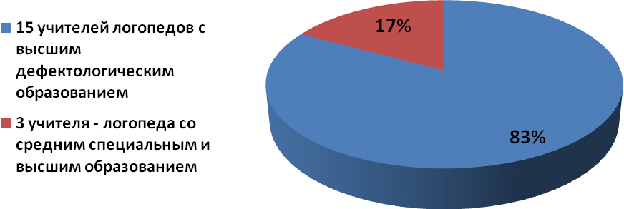

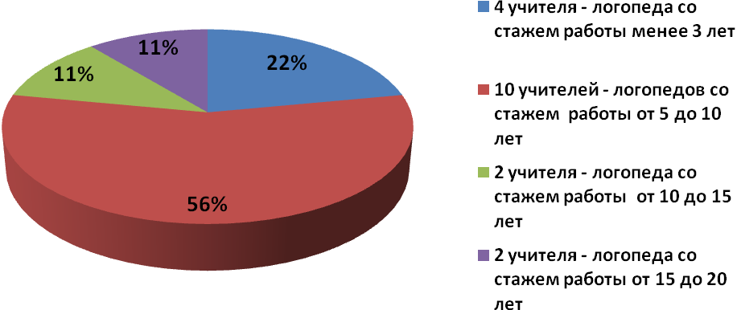

Следует отметить, что в 2011 -2012 учебном году 1 учитель – логопед Яковлева Н. К. прошла аттестацию с присвоением первой квалификационной категории, что отразилось на общих показателях квалификации специалистов за прошедший учебный год:
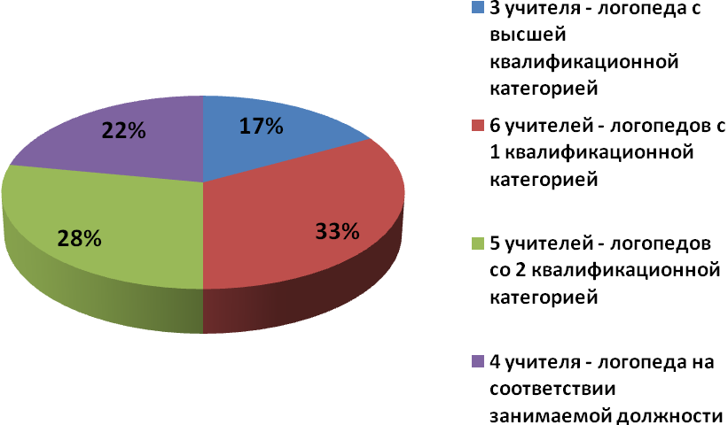
6 учителей – логопедов прошли курсы повышения квалификации в МГОСГИ, вариативный модуль по теме «Речевое развитие дошкольников с задержкой психического развития»
- Храпова Л. М., Яковлева Н. К., Шагалина Н. В., Солтыс С. В., Корнева С. С., Яковлева Н. К.

Важным событием 2011 - 12 учебного года в работе РМО учителей – логопедов стало подготовка и издание методического пособия «Творческий поиск» Выпуск 2 , в котором представлен опыт работы учителей - логопедов образовательных учреждений Коломенского муниципального района. Представленный методический материал охватил большой спектр актуальных вопросов по развитию и коррекции всех сторон речи детей дошкольного возраста, а также детей, обучающихся в специализированных учреждениях. Методическое пособие « Творческий поиск» выпуск -2 получил каждый специалист. А также руководитель РМО, учитель – логопед Корнева С. С. передала в каждое дошкольное учреждение изданное методическое пособие для дальнейшего его использования в работе с детьми дошкольного возраста.

В течение учебного года все учителя – логопеды работали стабильно, активно, посещаемость РМО - 100%.
Все запланированные РМО проведены на хорошем методическом уровне, в форме семинаров, совещаний, круглых столов, лабораторных практикумов, открытых просмотров. Это позволяет сделать вывод, что с каждым годом возрастает роль РМО, как эффективной формы повышения профессионального уровня специалистов. Оно обеспечивает повышение теоретического и практического уровня знаний, способствует росту педагогического мастерства, развитию творческой активности и инициативы, учит анализировать и критически оценивать свою работу, вносит коррективы в профессиональную деятельность.
РМО создает условия для обобщения достижений учителей-логопедов, внедрение их в практическую деятельность, направленную на коррекцию речи детей.

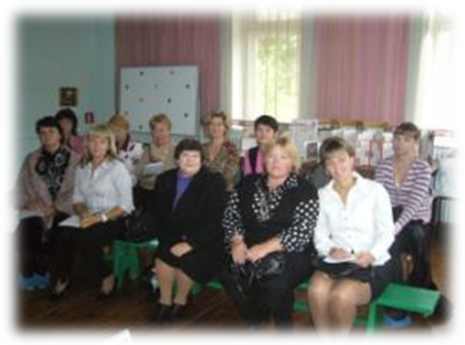
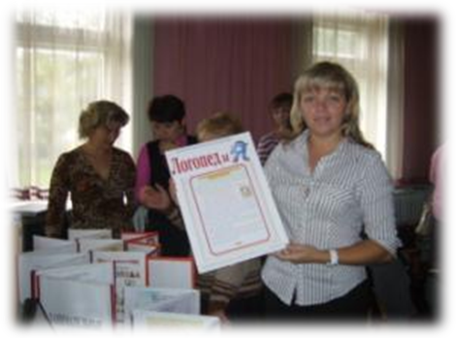
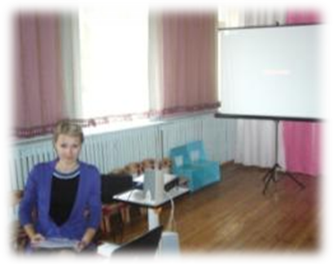
На первом инструктивно – методическом совещании по теме «Роль методического объединения в системе повышения профессионального мастерства педагогов», которое проходило в МДОУ д/с № 11 «Зёрнышки», были определены основные направления работы РМО учителей – логопедов на текущий учебный год.

Корнева С. С. представила мониторинг часто встречающихся речевых нарушений у детей дошкольного возраста на начало учебного года, что позволило специалистам сделать выводы о состоянии речи детей, обсудить причины возникновения проблем и наметить пути их решения, так же внести коррективы в планирование логопедической работы с учётом полученных данных мониторинга.
Проведённый мастер – класс по применению в коррекционной работе компьютерных логопедических технологий на примере программы «Учимся говорить правильно». Учителя – логопеды смогли на практике освоить данную программу, а так же отметили, что в современных условиях необходимо обязательно внедрять инновационные технологии в коррекционный процесс.
В заключении прошла выставка методического информационного материала по работе с родителями, на которой педагоги смогли поделиться друг с другом своими наработками в этой области.

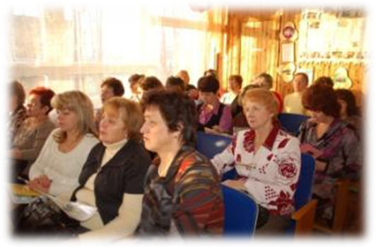
Одной из эффективных форм работы РМО являются семинары, которые включают в себя просмотры открытый занятий, выступления с использованием средств ИКТ, а так же коллективное обсуждение наиболее важных проблем коррекционного процесса.
Именно так прошёл семинар в МДОУ д/с № 9 «Дружба» по теме: «Интегрированные занятия – эффективное средство развивающего обучения дошкольников», на котором присутствовали не только
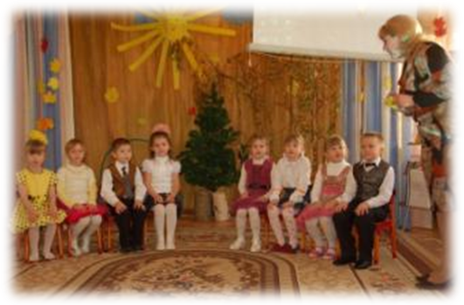
учителя - логопеды но и музыкальные руководители дошкольных учреждений Коломенского района. Учитель – логопед Птушкина И. С. и музыкальный руководитель Харламова - Завада К. С. провели интегрированное логоритмическое занятие с детьми старшей группы по теме «В осеннем лесу». Птушкина И.С. представила свой опыт работы по теме « Взаимодействие учителя - логопеда и музыкального руководителя на индивидуальных занятиях по логоритмике».
Выступление сопровождалось наглядным материалом с использованием ИКТ, которые она так же применяет в своей работе с детьми при коррекции речи.

Присутствующие отметили, что специалисты детского сада « Дружба» очень грамотно используют в своей работе систему логоритмических упражнений, что позволяет судить об их высокой профессиональной компетенции. Педагоги взяли себе на заметку, что такой вид работы позволяет значительно улучшить результативность коррекционного процесса и его необходимо обязательно внедрять в свою практическую деятельность.

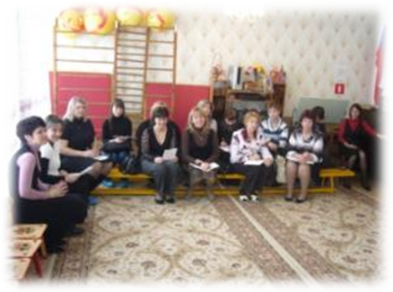
Продолжая рассматривать тему использования средств ИКТ в работе логопеда, в МДОУ д/с № 12 «Искорка» прошёл круглый стол по теме «Новые формы взаимодействия учителя – логопеда с родителями детей, имеющих нарушения речи».
Перед проведением данного РМО велась большая подготовительная работа: учителя – логопеды на местах проводили различные мероприятия с участием родителей. Все занятия, которые проводились совместно с родителями, снимали на видео аппаратуру, чтобы в дальнейшем представить весь материал специалистам района на круглом столе.
В результате были представлены:

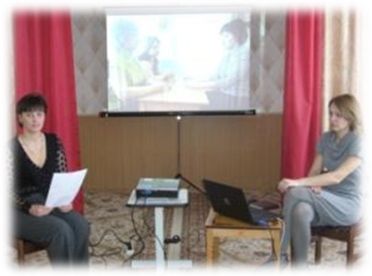
- мастер – класс для родителей
«Артикуляционная гимнастика. Как правильно?» Шагалина Н. В. МДОУ ЦРР д/с № 15 «Орлёнок»;

- родительское собрание «Развитие фонематического слуха и фонематического восприятия, как фактор успешного обучения детей в школе» Косорунина Е. М. МДОУ д/с № 20 «Алёнушка»;

- консультация для родителей «Автоматизация звука «Ш» в речи ребёнка в домашних условиях» Волкова А. П. МДОУ д/с № 28 «Ласточка»;

- открытое занятие для родителей «Формы работы с детьми при коррекции речи» Корнева С. С. МДОУ д/с № 7 «Ладушки»;

- родительского собрание «Развитие мелкой моторики рук в домашних условиях» Яковлева Н. К., Солтыс С. В. МДОУ д/с № 12 «Искорка».

Участники РМО дали очень высокую оценку проведению методического объединения в такой форме, так как оно позволило познакомиться с опытом работы по данной теме сразу нескольких специалистов района.

На итоговом совещании учитель – логопед логопедического пункта Коломенского РУО Корнева С.С. проанализировала как работу учителей – логопедов на местах, так и работу РМО учителей - логопедов за год. Была отмечена 100% посещаемость, высокий уровень подготовки к РМО всех логопедов, о чём свидетельствуют представленные материалы, так же активность в обсуждении вопросов коррекционной работы и проявленный при этом значительный уровень знаний и практических умений. Был представлен мониторинг уровня развития речи детей на конец года, где особый акцент был сделан на детях, идущих в школу:

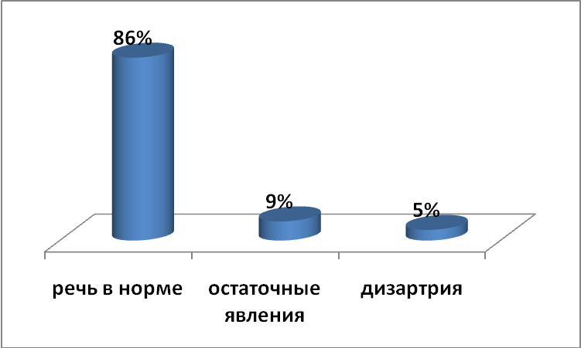
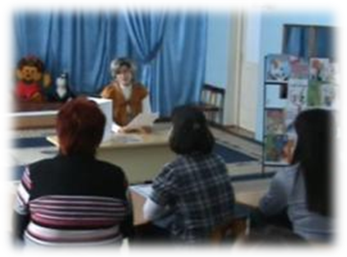
Учитель – логопед Косорунина Е. М. провела мастер – класс
по теме «Формирование фонематического анализа и синтеза у дошкольников», во время которого специалисты на практике смогли познакомиться с новыми методическими разработками в этой области.

Подводя итоги работы учителей – логопедов за прошедший 2011 - 12 учебный год следует отметить, что:

- учителя – логопеды выполнили коррекционную работу за год четко и грамотно, что видно по высокому показателю детей, выпущенных в школу с чистой речью;
- дети, выпущенные в школу с остаточными явлениями дизартрии, нуждаются в обязательном продолжении автоматизации звуков, так как логопедическая работа с ними не была завершена в силу сложности первоначального диагноза;
- дети, выпущенные с нарушениями речи, являются воспитанниками ДОУ, где отсутствуют логопункты.
Полученные сведения легли в основу и позволили спланировать работу
РМО учителей – логопедов на 2012 – 2013 учебный год.
Основные задачи РМО учителей – логопедов
на 2012 -2013 учебный год

- активизация инициативы учителей-логопедов в обобщении и распространении опыта работы с детьми, имеющими отклонения в речевом развитии

- формирование единой методической базы практической деятельности учителей-логопедов и создание условий для их профессионального роста;
- личностно – ориентированный подход к коррекции речи ребёнка дошкольного возраста, его развитию, воспитанию и обучению;
- разработка собственных мини – сайтов учителей – логопедов Коломенского муниципального района.

